8.6. РЕЕСТР ИНВЕСТИЦИОННЫХ ПЛОЩАДОК

АНКЕТА
инвестиционной площадки № 1 по типу «гринфилд»

География земельного участка/площадки
Место расположения (адрес) | Новосибирская область город Куйбышев поселок Энергетик
Численность населенного пункта (человек) | 43195
Площадь (га) и размеры (км) | 0,31; 49/72
Удалённость от ближайшей грузовой железнодорожной станции (название, км) | удаленность до железнодорожной станции Барабинск - 15км, 25мин.
Удалённость от ближайшего аэропорта (название, км) | Толмачево, 311км
Близлежащие объекты (жилая застройка, промышленные и сельскохозяйственные предприятия с указанием их специализации) | Жилая застройка – 30м

Основные характеристики земельного участка/площадки
Кадастровый номер (при наличии) | 54:34:012207:349
Форма собственности (федеральная, областная, муниципальная, частная) | муниципальная
Категория земель (с/х назначения, земли поселения и т. д.) | Земли населенных пунктов
Возможный вид использования (в соответствии с ГП или СТП) | отдельно стоящие одноквартирные дома с участками до 1000 кв.м.;  блокированные двухквартирные дома с участками до 400 кв.м  блокированные; многоквартирные дома до 3 этажей с поквартирными участками.
Предложения по использованию участка, площадки, объекта | под строительство многоквартирных жилых домов
Наличие на участке (площадке) объектов (зданий, сооружений и пр., их состояние, площадь, потенциально возможное использование и прочие характеристики) | участок пустой
Глубина залегания грунтовых вод (м) | 1,5 м

Обеспеченность земельного участка/площадки инженерной и транспортной инфраструктурой
Вид инфраструктуры | Предварительные технические условия (максимальные объёмы ресурсов, виды и т. д.)
Водоснабжение | от существующих сетей по ул. Песчаная для бесперебойного водоснабжения будущих строящихся жилых домов необходимо пробурить скважину 1000м
Канализация сточных вод | от существующих сетей по ул. Песчаная
Электроснабжение | возможно присоединение при условии выполнения строительства электрических сетей 10/0,4кВ
Теплоснабжение | дополнительное строительство резерва мощности по производству соответствующего ресурса
Газоснабжение | требуется строительство газопровода высокого давления
Подъездные пути, их характеристика (примыкание к участку, расстояние до автомобильной дороги федерального/регионального/  местного значения) | автомобильная дорога по улицам города

Контактная информация
Собственник земельного участка/площадки
Наименование, юридический адрес | Администрация Куйбышевского района, 632387, Новосибирская область, город Куйбышев, ул. Краскома, 37
Контактное лицо, Ф.И.О. и должность руководителя, телефон, факс, e-mail | Мусатов Анатолий Михайлович Заместитель главы – начальник управления экономического развития и труда, телефон 8-383-62-51-070,  e-mail: am_musatov@mail.ru

Схема участка

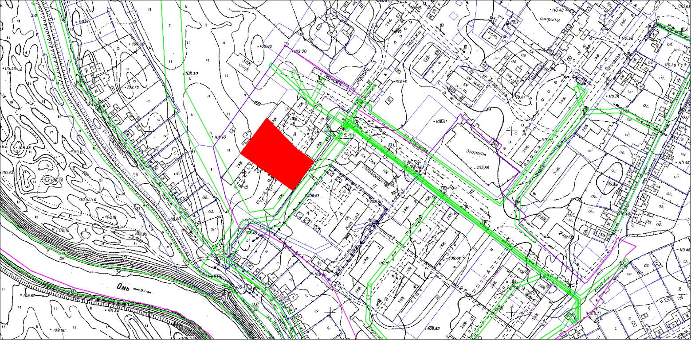

Выписка из схемы правил землепользования и застройки
города Куйбышева Новосибирской области

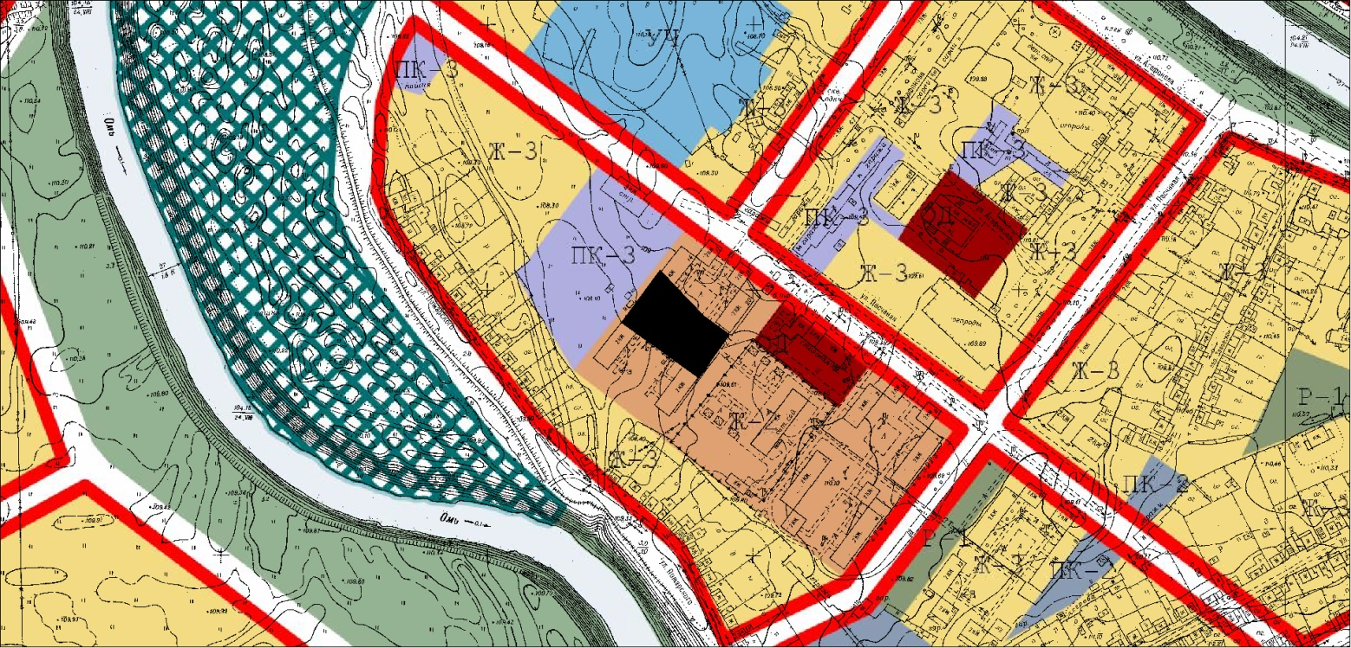

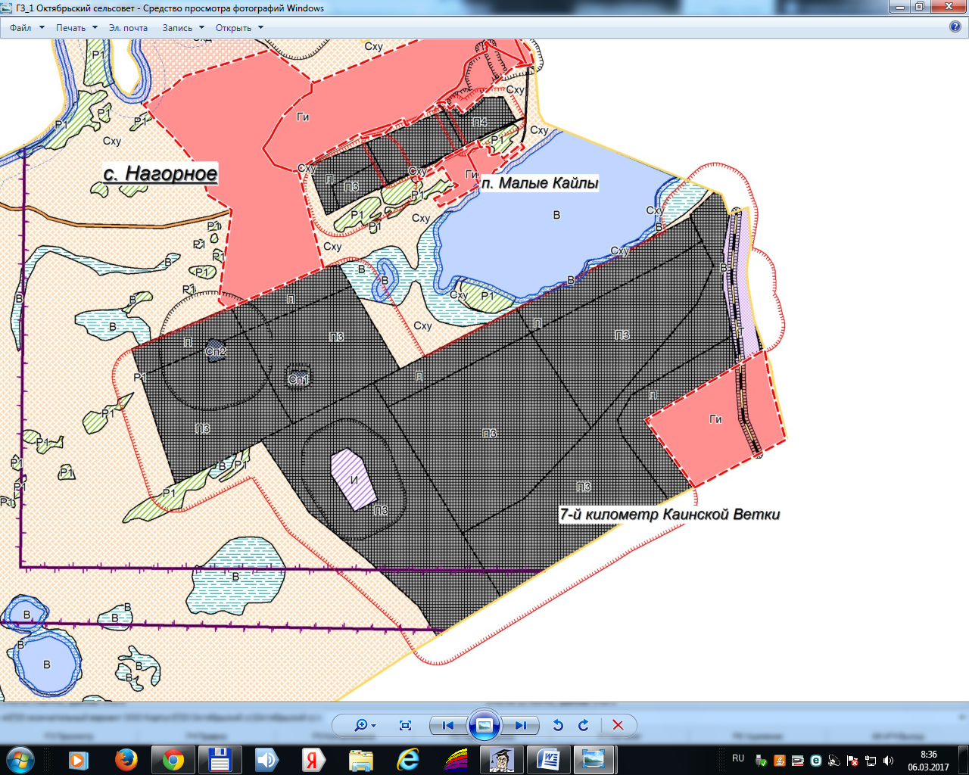

АНКЕТА
инвестиционной площадки № 2 по типу «гринфилд»

География земельного участка/площадки
Место расположения (адрес) | Новосибирская область город Куйбышев район автомобильной дороги Куйбышев - Абрамово
Численность населенного пункта (человек) | 43195
Площадь (га) и размеры (км) | 4,97; 330/151
Удалённость от ближайшей грузовой железнодорожной станции | удаленность до железнодорожной станции Барабинск - 15км, 25мин.
Удалённость от ближайшего аэропорта | Толмачево, 311км
Близлежащие объекты (жилая застройка, промышленные и сельскохозяйственные предприятия с указанием их специализации) | жилая застройка – 30м

Основные характеристики земельного участка/площадки
Кадастровый номер | 54:34:011317:27
Форма собственности (федеральная, областная, муниципальная, частная) | муниципальная
Категория земель (с/х назначения, земли поселения и т. д.) | земли населенных пунктов
Возможный вид использования (в соответствии с ГП или СТП) | отдельно стоящие одноквартирные дома с участками площадью 400-1200 кв.м.
Предложения по использованию участка, площадки, объекта | под строительство жилых домов
Наличие на участке (площадке) объектов (зданий, сооружений и пр., их состояние, площадь, потенциально возможное использование и прочие характеристики) | участок пустой
Глубина залегания грунтовых вод (м) | 1,5 м

Обеспеченность земельного участка/площадки инженерной и транспортной инфраструктурой
Вид инфраструктуры | Предварительные технические условия
Водоснабжение | необходимо строительство водопровода, скважины и собственной сети водоснабжения
Канализация сточных вод | строительство водоотведения
Электроснабжение | возможно присоединение - имеется линия 10кВ
Теплоснабжение | необходимо предусмотреть печное отопление
Газоснабжение | необходимо строительство газопровода 550м
Подъездные пути, их характеристика (примыкание к участку, расстояние до автомобильной дороги федерального/регионального/  местного значения) | автомобильная дорога «Куйбышев – Абрамово» примыкает к участку

Контактная информация
Собственник земельного участка/площадки
Наименование, юридический адрес | Администрация Куйбышевского района, 632387, Новосибирская область, город Куйбышев, ул. Краскома, 37
Контактное лицо, Ф.И.О. и должность руководителя, телефон, факс, e-mail | Мусатов Анатолий Михайлович Заместитель главы – начальник управления экономического развития и труда, телефон 8-383-62-51-070,  e-mail: am_musatov@mail.ru
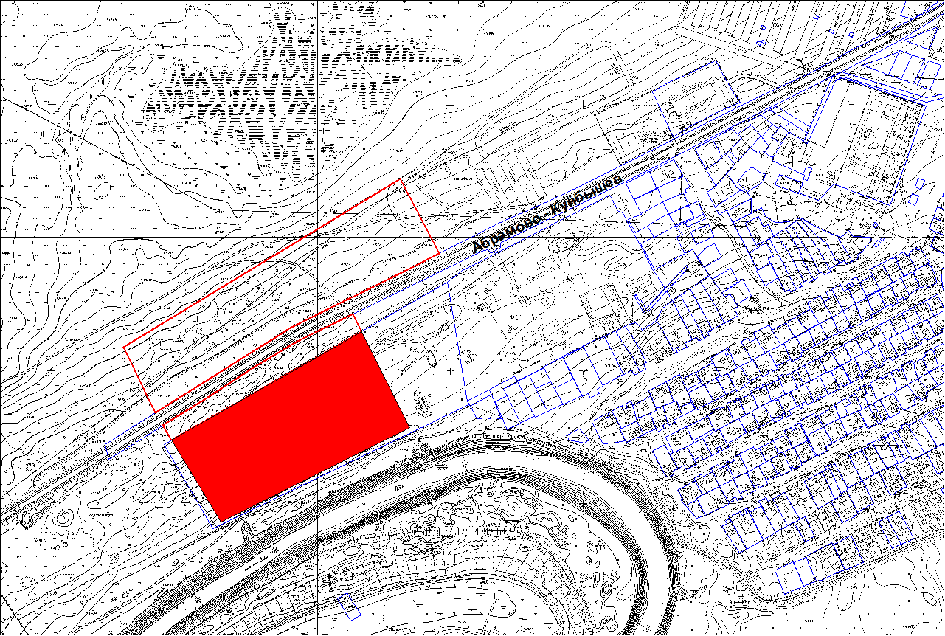
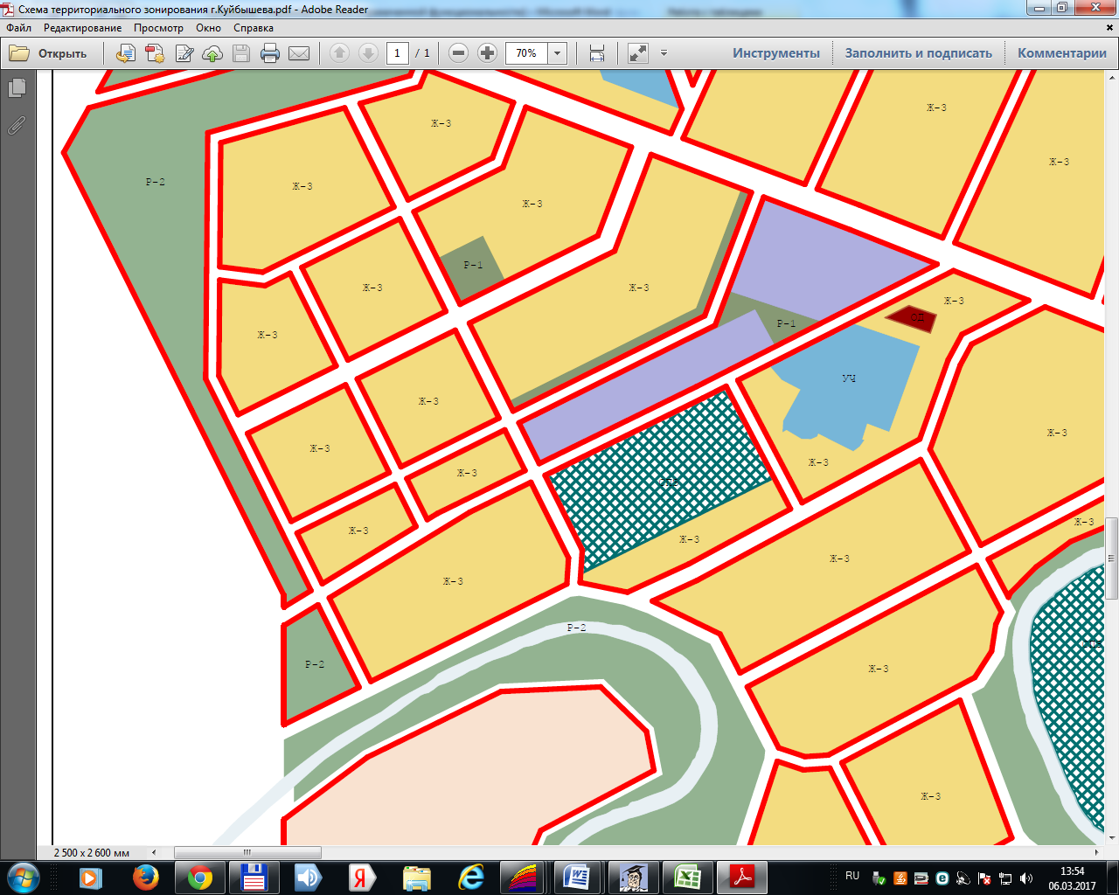

АНКЕТА
инвестиционной площадки №_3__ по типу «гринфилд»
География земельного участка/площадки
Место расположения (адрес) | Новосибирская область город Куйбышев район автомобильной дороги Куйбышев - Абрамово
Численность населенного пункта (человек) | 43195
Площадь (га) и размеры (км) | 1,04; 330/31
Удалённость от ближайшей грузовой железнодорожной станции (название, км) | удаленность до железнодорожной станции Барабинск - 15км, 25мин.
Удалённость от ближайшего аэропорта | Толмачево, 311км
Близлежащие объекты (жилая застройка, промышленные и сельскохозяйственные предприятия с указанием их специализации) | жилая застройка – 30м

Основные характеристики земельного участка/площадки
Кадастровый номер (при наличии) | 54:34:011317:26
Форма собственности (федеральная, областная, муниципальная, частная) | муниципальная
Категория земель (с/х назначения, земли поселения и т. д.) | земли населенных пунктов
Возможный вид использования (в соответствии с ГП или СТП) | отдельно стоящие одноквартирные дома с участками, площадью 400-1200 кв.м.
Предложения по использованию участка, площадки, объекта | под строительство жилых домов
Наличие на участке (площадке) объектов (зданий, сооружений и пр., их состояние, площадь, потенциально возможное использование и прочие характеристики) | участок пустой
Глубина залегания грунтовых вод (м) | 1,5 м

Обеспеченность земельного участка/площадки инженерной и транспортной инфраструктурой
Вид инфраструктуры | Предварительные технические условия (максимальные объёмы ресурсов, виды и т. д.)
Водоснабжение | необходимо строительство водопровода, скважины и собственной сети водоснабжения
Канализация сточных вод | строительство водоотведения
Электроснабжение | возможно присоединение - имеется линия 10кВ
Теплоснабжение | необходимо предусмотреть печное отопление
Газоснабжение | необходимо строительство газопровода 550м
Подъездные пути, их характеристика (примыкание к участку, расстояние до автомобильной дороги федерального/регионального/  местного значения) | автомобильная дорога «Куйбышев – Абрамово» примыкает к участку

Контактная информация
Собственник земельного участка/площадки
Наименование, юридический адрес | Администрация Куйбышевского района, 632387, Новосибирская область, город Куйбышев, ул. Краскома, 37
Контактное лицо, Ф.И.О. и должность руководителя, телефон, факс, e-mail | Мусатов Анатолий Михайлович Заместитель главы – начальник управления экономического развития и труда, телефон 8-383-62-51-070,  e-mail: am_musatov@mail.ru

Схема участка

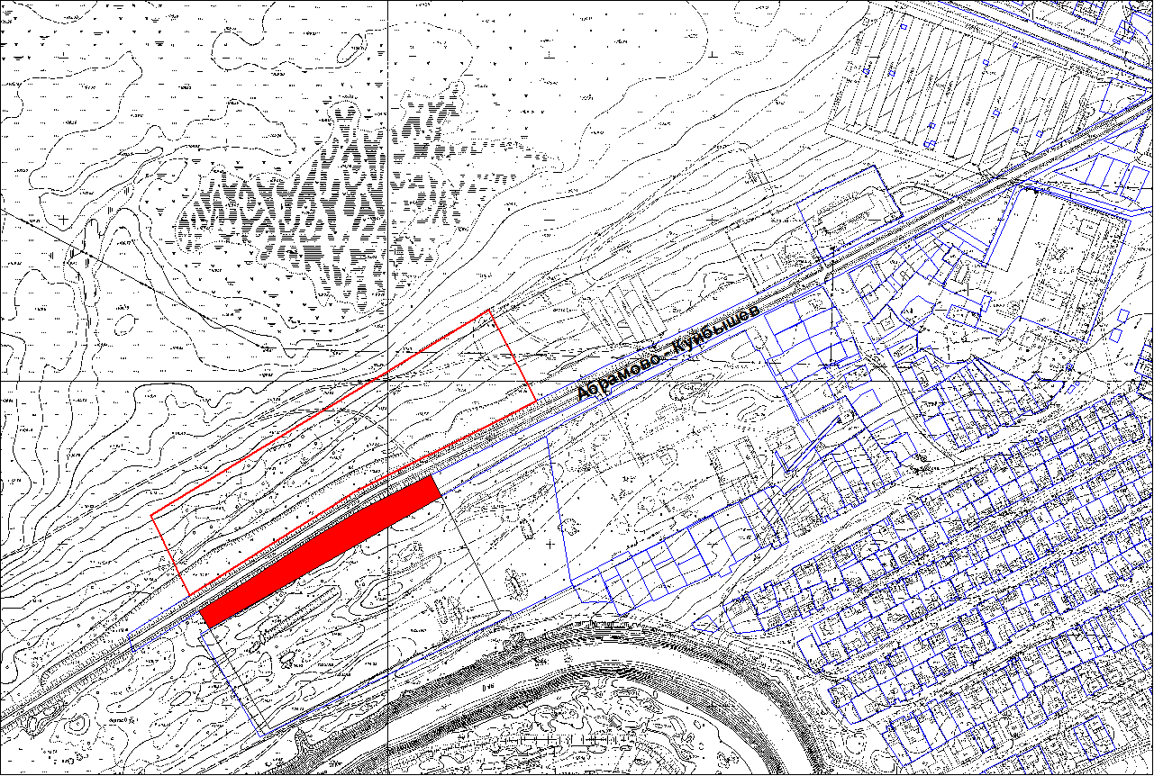

АНКЕТА
инвестиционной площадки № 4 по типу «гринфилд»
География земельного участка/площадки
Место расположения (адрес) | Новосибирская область Куйбышевский район в районе поселка Заречный
Численность населенного пункта (человек) | 251
Площадь (га) и размеры (км) | 30; 800/375
Удалённость от ближайшей грузовой железнодорожной станции (название, км) | удаленность до железнодорожной станции Барабинск - 15км, 25мин.
Удалённость от ближайшего аэропорта (название, км) | Толмачево, 311км
Близлежащие объекты (жилая застройка, промышленные и сельскохозяйственные предприятия с указанием их специализации) | жилая застройка – 1700м

Основные характеристики земельного участка/площадки
Кадастровый номер (при наличии) | участок не стоит на кадастровом учете
Форма собственности (федеральная, областная, муниципальная, частная) | земельный участок государственная собственность на который не разграничена
Категория земель (с/х назначения, земли поселения и т. д.) | земли населенных пунктов
Возможный вид использования (в соответствии с ГП или СТП) | для размещения зверофермы
Предложения по использованию участка, площадки, объекта | для размещения зверофермы
Наличие на участке (площадке) объектов (зданий, сооружений и пр., их состояние, площадь, потенциально возможное использование и прочие характеристики) | участок пустой
Глубина залегания грунтовых вод (м) | 1,5 м

Обеспеченность земельного участка/площадки инженерной и транспортной инфраструктурой
Вид инфраструктуры | Предварительные технические условия (максимальные объёмы ресурсов, виды и т. д.)
Водоснабжение | строительство скважины
Канализация сточных вод | строительство водоотведения
Электроснабжение | возможно присоединение при строительстве линия 0,4/10кВ
Теплоснабжение | строительство автономного теплоснабжения
Газоснабжение | строительство газопровода
Подъездные пути, их характеристика (примыкание к участку, расстояние до автомобильной дороги федерального/регионального/  местного значения) | автомобильная дорога «Куйбышев – Северное»

Контактная информация
Собственник земельного участка/площадки
Наименование, юридический адрес | Администрация Октябрьского сельсовета Куйбышевского района, 632351, Новосибирская область Куйбышевский район с. Нагорное, ул. Омская, 19
Контактное лицо, Ф.И.О. и должность руководителя, телефон, факс, e-mail | Бурдыко Анатолий Дмитриевич Глава Октябрьского сельсовета Куйбышевского района, телефон 8-383-62-96-146.
Схема участка
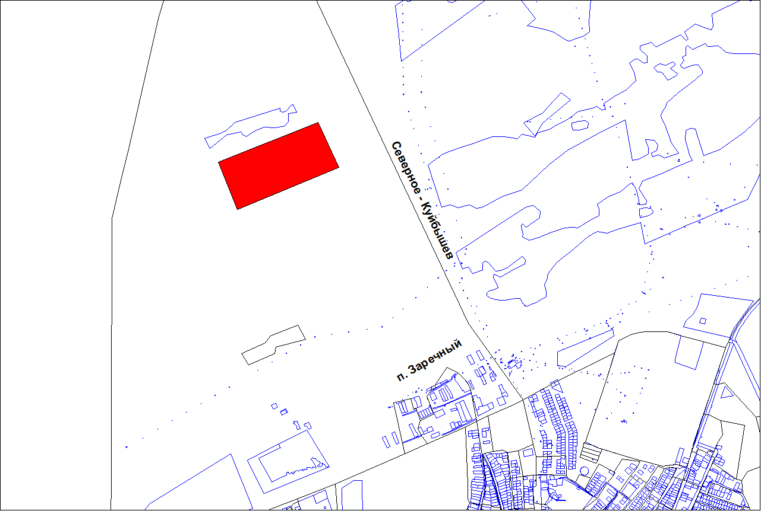

Выписка из схемы правил землепользования и застройки
Октябрьского сельсовета
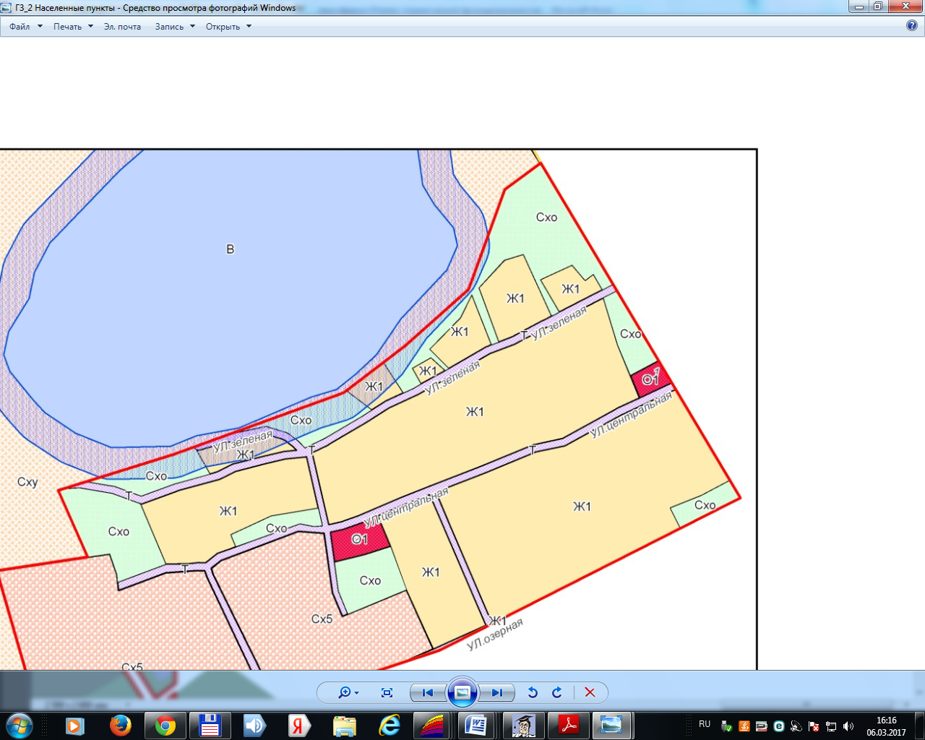
АНКЕТА
инвестиционной площадки № 5 по типу «браунфилд»
География площадки
Место расположения (адрес) | участок находится Новосибирская область,  г. Куйбышев.
Численность населенного пункта/района (человек) | 43195
Площадь (га) и размеры (км) | 32001 кв.м.  8000 кв.м.
Удаленность от ближайшей грузовой железнодорожной станции (название, км) | Станция Барабинск – 19,5 км
Удаленность от ближайшего аэропорта (название), км | Толмачево, 311км
Близлежащие объекты (жилая застройка, промышленные и сельскохозяйственные предприятия с указанием их специализации) | инд. Жилая застройка 280 м.
Основные характеристики земельного участка/площадки
Кадастровый номер | 54:34:010702:488  54:34:010702:515
Межевание земельного участка | проведено
Форма собственности | собственность города Куйбышева Куйбышевского района Новосибирской области
Категория земель | земли населенных пунктов- создание условий для предоставления транспортных услуг населению, организация транспортного обслуживания населения
Наличие построек/ограждений (зданий, сооружений и пр., их состояние, площадь, потенциально возможное использование и прочие характеристики) | Не имеется
Глубина залегания грунтовых вод (м) | 25м
Обеспеченность инженерной и транспортной инфраструктурой
Вид инфраструктуры | Расстояние до точки подключения | Иные характеристики
Водоснабжение |  | от водозаборной скважины
Канализация сточных вод |  | индивидуальный выгреба
Электроснабжение | 270м | 80кВт
Теплоснабжение |  | индивидуальное
Газоснабжение | ---- | отсутствует (возможно подключение)
Подъездные пути, их характеристика (примыкание к участку, расстояние до автомобильной дороги федерального/регионального/  местного значения) | с ул. Гуляева | щебеночное покрытие, грунтовое покрытие
Контактная инфориация
Наименование, юридический адрес | Администрация города Куйбышева, ул. Краскома,37
Контактное лицо, Ф.И.О. и должность руководителя, телефон, факс, , e-mail | Добровольская Татьяна Викторовна – начальник управления права, экономики и имущественных отношений  Тел: (383-62-51-479)  e-mail: kainsk-today@mail.ru  Орга Елена Сергеевна, тел: (383-62- 51-630)– специалист УПЭиИО
Схема участка

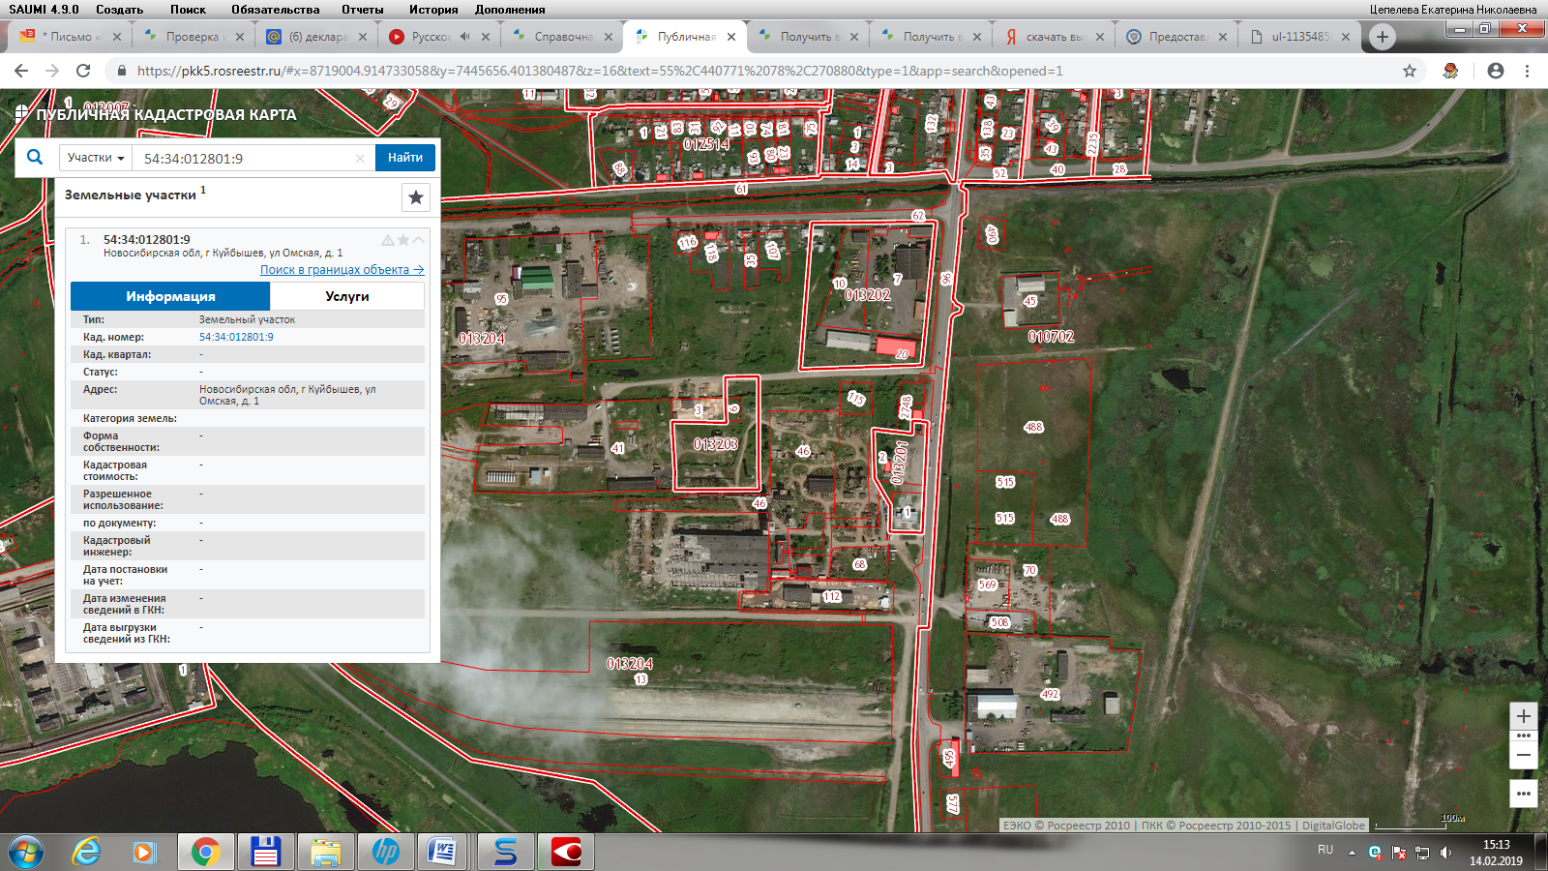
АНКЕТА
инвестиционной площадки 6 по типу «гринфилд»
География площадки
Место расположения (адрес) | участок находится примерно в 100 м по направлению на запад от ориентира промкомбинат ПТПО, расположенного за пределами участка, адрес ориентира: Новосибирская область, г. Куйбышев,
Численность населенного пункта/района (человек) | 43195
Площадь (га) и размеры (км) | 10, 41 га
Удаленность от ближайшей грузовой железнодорожной станции (название, км) | Станция "Барабинск" – 19,5 км
Удаленность от ближайшего аэропорта (название), км | Толмачево,311км
Близлежащие объекты (жилая застройка, промышленные и сельскохозяйственные предприятия с указанием их специализации) | инд. жилая застройка с запада – 100 м, с юго-востока – 150 м.,
Основные характеристики земельного участка/площадки
Кадастровый номер | 54:34:010623:0011
Межевание земельного участка | проведено
Форма собственности | собственность города Куйбышева Куйбышевского района Новосибирской области
Категория земель | земли населенных пунктов
Возможный вид использования | Для целей индивидуального жилищного строительства
Наличие построек/ограждений (зданий, сооружений и пр., их состояние, площадь, потенциально возможное использование и прочие характеристики) | не имеется
Глубина залегания грунтовых вод (м) | 30 м
Обеспеченность инженерной и транспортной инфраструктурой
Вид инфраструктуры | Расстояние до точки подключения | Иные характеристики
Водоснабжение |  | от водозаборной скважины
Канализация сточных вод |  | индивидуальный выгреба
Электроснабжение | 300 м | 80 кВ
Теплоснабжение |  | индивидуальное
Газоснабжение |  | отсутствует (возможно подключение)
Подъездные пути, их характеристика (примыкание к участку, расстояние до автомобильной дороги федерального/регионального/  местного значения) | с ул.Мошнинская | щебеночное покрытие, грунтовое покрытие
Контактная инфориация
Наименование, юридический адрес | Администрация города Куйбышева, ул.Краскома,37
Контактное лицо, Ф.И.О. и должность руководителя, телефон, факс, , e-mail | Добровольская Татьяна Викторовна – начальник управления права, экономики и имущественных отношений  Тел: (383-62-51-479)  e-mail: kainsk-today@mail.ru  Орга Елена Сергеевна, тел: (383-62- 51-630)– специалист УПЭиИО
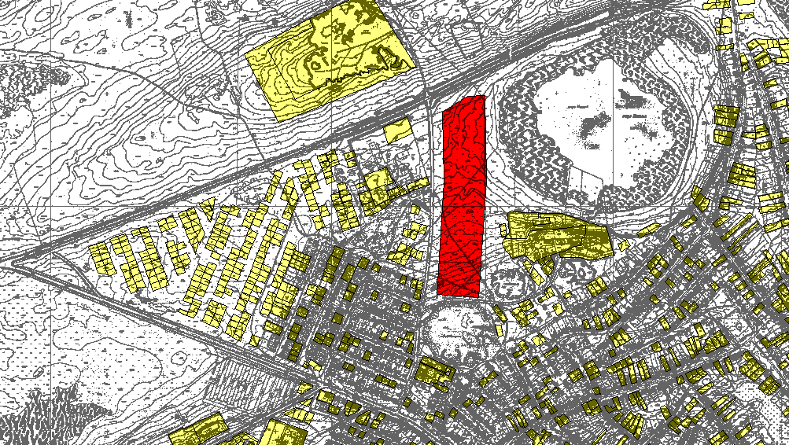

АНКЕТА
инвестиционной площадки № 7 по типу «гринфилд»

География земельного участка/площадки
Место расположения (адрес) | Новосибирская область город Куйбышев м-н Южный, в районе школы для слабослышащих детей
Численность населенного пункта (человек) | 43195
Площадь (га) и размеры (км) | 21,7; 460/472
Удалённость от ближайшей грузовой железнодорожной станции (название, км) | удаленность до железнодорожной станции Барабинск - 15км, 25мин.
Удалённость от ближайшего аэропорта | Толмачево, 311км
Близлежащие объекты (жилая застройка, промышленные и сельскохозяйственные предприятия с указанием их специализации) | многоквартирные жилые дома –  мин. 30м

Основные характеристики земельного участка/площадки
Кадастровый номер (при наличии) | 54:34:000000:1463
Форма собственности (федеральная, областная, муниципальная, частная) | земельный участок государственная собственность на который не разграничена
Категория земель (с/х назначения, земли поселения и т. д.) | земли населенных пунктов
Возможный вид использования (в соответствии с ГП или СТП) | многоквартирные жилые дома в 4 – 9 этажей;  детские сады, иные объекты дошкольного воспитания;  дворовые площадки: детские, спортивные, хозяйственные для отдыха (для многоквартирных жилых домов);  аптеки;  поликлиники общей площадью не более 600 кв.м.;  магазины товаров первой необходимости (общей площадью не более 400 кв.м.);  ремонт бытовой техники, парикмахерские, пошивочные ателье, иные объекты обслуживания;  почтовые отделения;  телефонные и телеграфные станции;  спортзалы, спортклубы, залы рекреации (с бассейном или без);  спортивные площадки, теннисные корты.
Предложения по использованию участка, площадки, объекта | для комплексного освоения в целях жилищного строительства
Наличие на участке (площадке) объектов (зданий, сооружений и пр., их состояние, площадь, потенциально возможное использование и прочие характеристики) | свободный участок
Глубина залегания грунтовых вод (м) | 0,5м

Обеспеченность земельного участка/площадки инженерной и транспортной инфраструктурой
Вид инфраструктуры | Предварительные технические условия (максимальные объёмы ресурсов, виды и т. д.)
Водоснабжение | необходимо строительство водопровода 220м
Канализация сточных вод | возможно строительство канализационных сетей и канализационной станции 220м
Электроснабжение | возможно присоединение к сети 10 кВ
Теплоснабжение | возможно присоединение к сетям АО «СИБЭКО» 300м
Газоснабжение | возможно присоединение к сетям газоснабжения 200м
Подъездные пути, их характеристика (примыкание к участку, расстояние до автомобильной дороги федерального/регионального/  местного значения) | автомобильная дорога «Куйбышев – Нагорное» примыкает к участку

Контактная информация
Собственник земельного участка/площадки
Наименование, юридический адрес | Администрация города Куйбышева, ул.Краскома,37
Контактное лицо, Ф.И.О. и должность руководителя, телефон, факс, e-mail | Добровольская Татьяна Викторовна – начальник управления права, экономики и имущественных отношений  Тел: (383-62-51-479)  e-mail: kainsk-today@mail.ru  Орга Елена Сергеевна, тел: (383-62- 51-630)– специалист УПЭиИО
Схема участка
